ОРИГАМИ
( в переводе с японского – сложенная бумага )

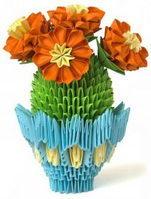

Материалом для поделок может быть:
Любая бумага, лучше офисная, плотная, окрашенная с двух сторон;
Стикеры ( блоки для записей);
Цветная бумага для детского труда;
Оберточная бумага;
Тисненая бумага;
Гофрированная бумага;

Клей ПВА или клеящий карандаш;
Ножницы;
Резак, линейка, карандаш

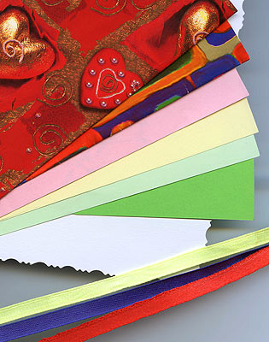

Дополнительные атрибуты для украшения поделки: ленты, бусы, пайетки, бисер, кусочки ткани

Совет:
Неважно, какую берете бумагу, главное, чтобы она хорошо держала сгиб, не рвалась в процессе складывания.

Последовательность работы
- Знакомство с разнообразием поделок из бумаги
- Анализ материала, из которого они изготовлены
- Подготовка схем для складывания бумаги
- Выполнение элементарных поделок с использованием схем
- Поиск вариантов использования, преемственность с другими видами деятельности
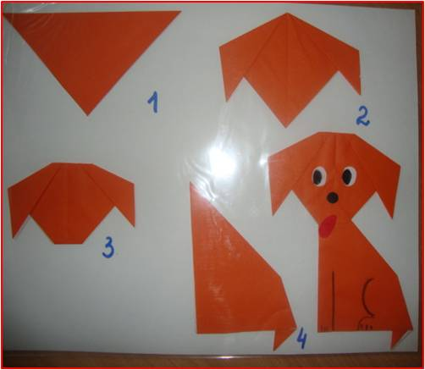

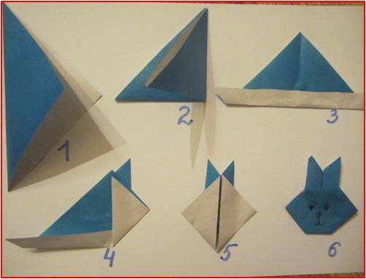

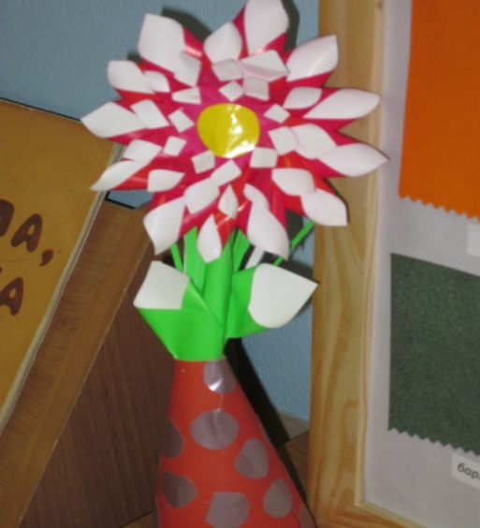
Расскажи мне и я услышу,
Покажи мне – я запомню!
Дай мне сделать самому и я пойму!

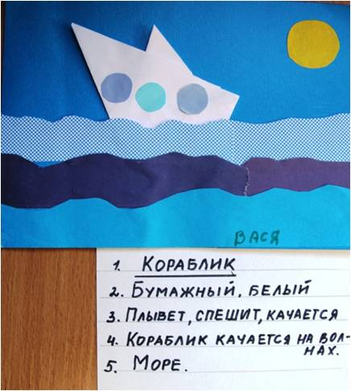

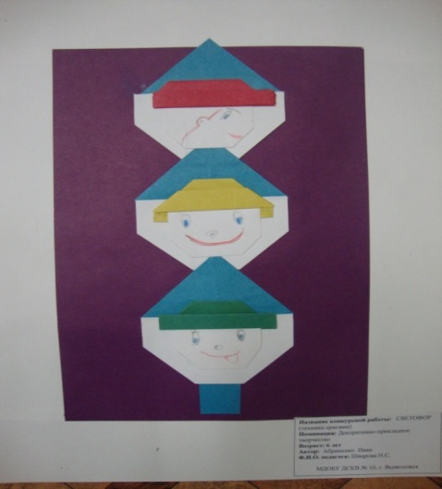

Муниципальное дошкольное образовательное бюджетное учреждение
« Детский сад комбинированного вида № 10»,
г. Всеволожска

ОРИГАМИ
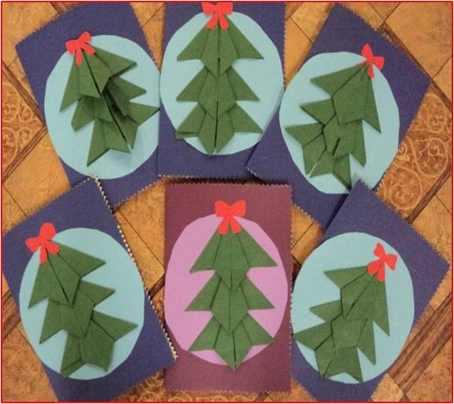

Мастер-класс Шварова Наталья Сергеевна

